INDICAÇÃO nº 757/2018

Súmula: Solicita providências do Executivo, junto a Secretaria de Infraestrutura e Serviços Urbanos, na pessoa de seu secretário, Sr. Ramom Medrano de Almada, para que seja realizada a correção do asfalto na Avenida Edir Ajala de Oliveira, frente ao nº 23 - Jardim Santa Rita.

INDICO à Mesa, na forma regimental vigente, que seja oficiado ao Excelentíssimo Senhor Igor Soares Ebert, Prefeito Municipal, para que determine através da Secretaria de Infraestrutura e Serviços Urbanos, providências quanto a correção do asfalto situado na Avenida Edir Ajala de Oliveira, frente ao nº 23 - Jardim Santa Rita.

Justificativa

Senhor Presidente,
Senhores Vereadores,
Senhoras Vereadoras,

Tal solicitação se faz necessária haja vista a reclamação apresentada por moradores, verificada “in loco”, quanto ao buraco existente a frente do referido endereço.

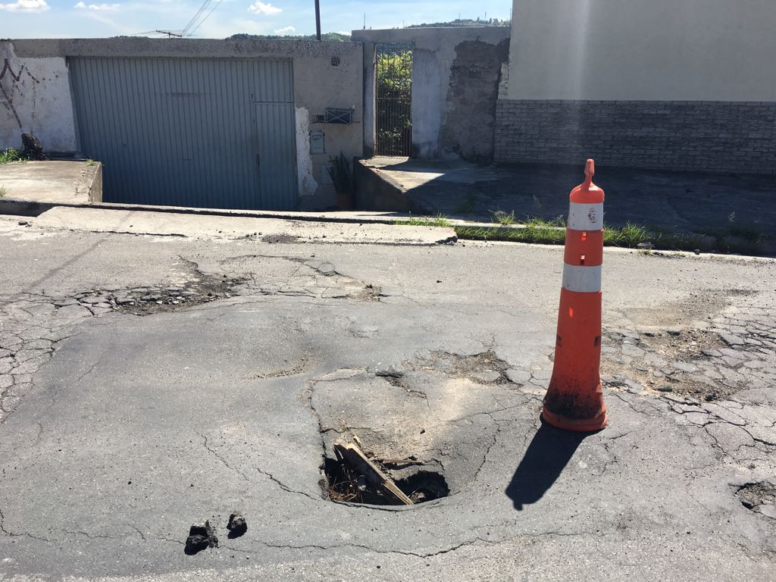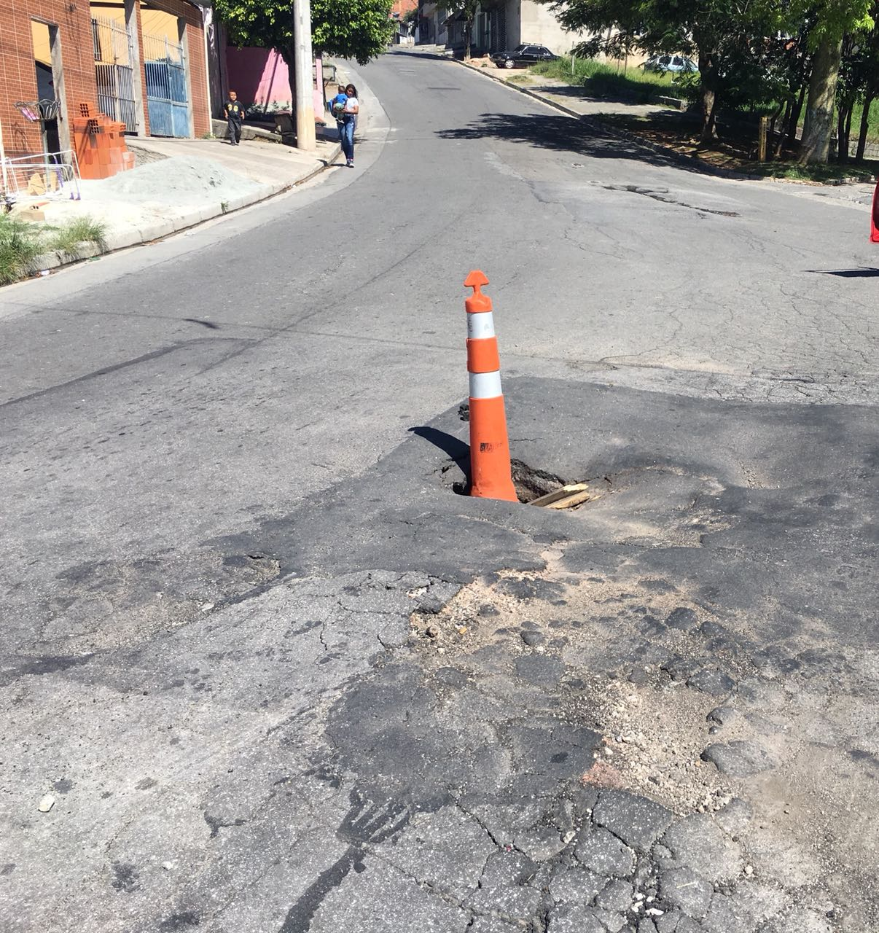

Ante a deterioração do asfalto, veículos no trajeto comum acabam desviando do buraco, trazendo riscos àqueles condutores que circulam em mão contrária e, consequentemente, aos pedestres que eventualmente passem pelo local.

Sendo assim, solicitamos medidas cabíveis, ou seja, a correção do asfalto neste trecho para que não haja riscos de acidentes nem para condutores de veículos, nem para pedestres que circulam pelo local.

Sala das Sessões Bemvindo Moreira Nery, 23 de abril de 2018.

Eduardo Zampieri Petrucci
“Eduardo Kiko” - PODEMOS

